Corrections CM2 du jeudi 11 juin

Calcul mental : diviser par 5 un nombre décimal.

20,5 : 5 = 4,1
200,15 : 5 = 40,03
3 000,25 : 5 = 600,05
65 000,2 : 5 = 12 000,04
5 000 000,5 : 5 = 1 000 000,1

Le résultat d’une division est un quotient lorsque l’on fait la phrase pour donner
la réponse.
Calculer son total du jour et mettre son score sur sa feuille synthèse.

Lecture Fiche 12 à faire Sans famille, vous devez chercher les réponses aux questions 1 à 3.
Je mettrai la correction des questions à la page correction du vendredi 12 juin.

Grammaire Leçon G7 « Les adverbes » à copier dans le cahier bleu, elle est page 30 dans le livre de Français + exercices 1 et 3 p 30 à faire.
Aide : Les adverbes sont souvent des mots se terminant en -ment.
Ex : rapidement / courageusement / complètement etc.

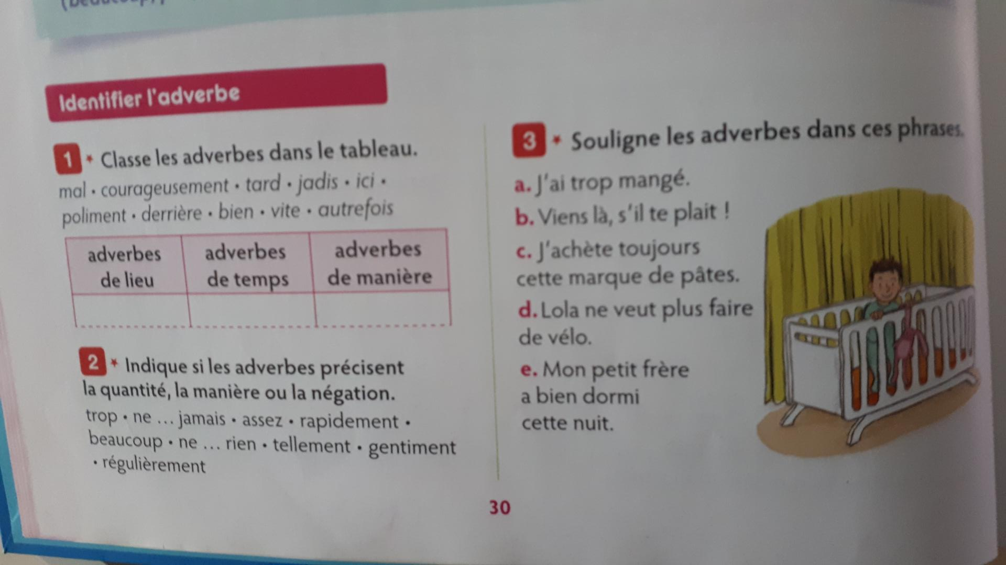
Exercice 1 p 30
Les adverbes de lieu sont : ici / derrière
Les adverbes de temps sont : jadis / autrefois / tard
Les adverbes de manière sont : courageusement / poliment / bien / vite / mal

Exercice 3 p 30
Je mets uniquement l’adverbe
a) trop
b) là
c) toujours
d) ne … plus
e) bien

Mathématiques

Il faut copier la nouvelle leçon sur les calculs avec les nombres décimaux dans le cahier de leçons, partie Mathématiques, CA7 page 78.
CA7 « Additionner des nombres décimaux » p 78

Exercice 1 p 78 + exercice 11 page 79 à faire.
On va avancer dans le programme donc avec le calcul mental, cela doit être plus simple pour vous.
On s’aide des zéros que l’on met à la droite du nombre pour avoir le même nombre de chiffres dans l’exercice 11.

Exercice 1 p 78

a) 3,2 + 6,15 = 9,35

b) 56,1 + 100,45 = 156,55

c) 656,52 + 101,34 = 757,86

d) 2 600,41 + 87,52 = 2 687,93

e)12 106,64 + 240,2 = 12 346,84

f) 16 564,8 + 203,15 = 16 767,95

Exercice 11 p 79
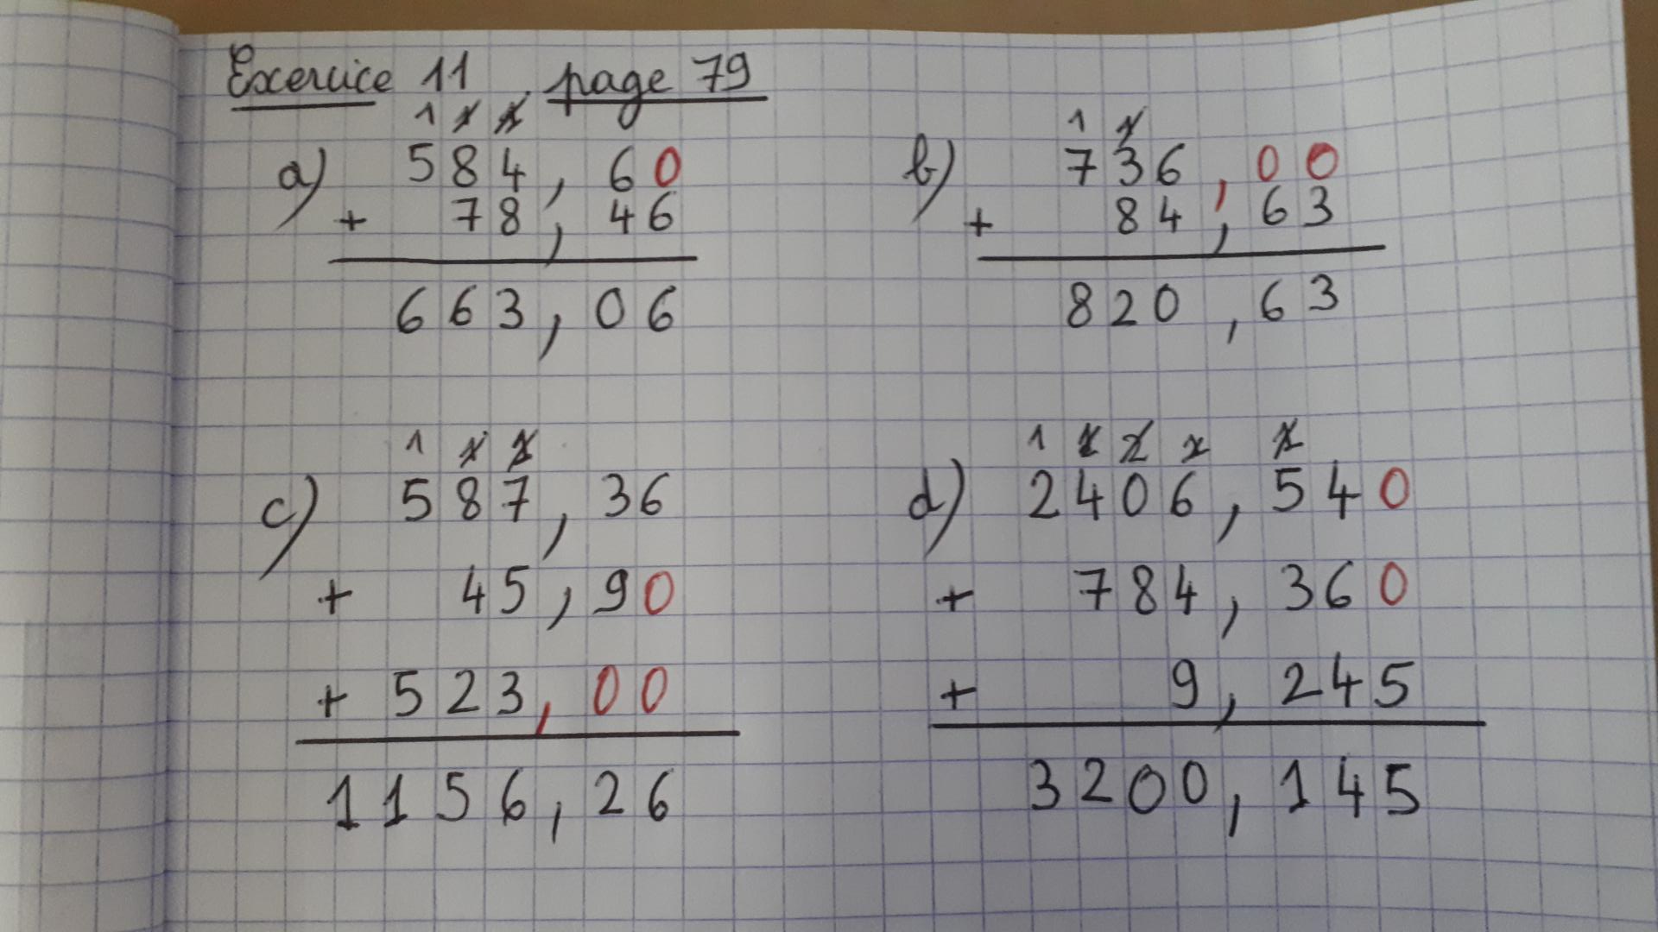

Si vous voulez faire d’autres exercices sur la page 79 en Mathématiques,
vous pouvez naturellement.
Histoire H14 La Première Guerre Mondiale 1 914 / 1 918, lire les documents et essayer de répondre aux questions + Apprendre H14 avec les
définitions

Réponses :

1- Le continent représenté est l’Europe.

2- Les pays alliés avec la France sont le Royaume-Uni, l’Italie et la Russie.

3- Les pays en guerre contre la France sont l’Allemagne, l’Autriche-Hongrie
et la Turquie.

4- L’espace représenté est le monde entier car il s’agit d’un planisphère.

5- Les continents touchés par la guerre sont :
- l’Europe bien sûr
- l’Amérique (du Nord)
- l’Afrique (les colonies)
- l’Asie (les colonies dont l’Inde)
- l’Océanie (Australie)

6- Cette guerre est mondiale car elle touche tous les continents peuplés.

7- En dehors de l’Europe, les pays alliés avec la France représentent l’ensemble des pays du monde entrés en guerre.

8- Le camp français représentait donc le plus grand nombre d’alliés.

9- Cette ville a été détruite par des bombes, il s’agit d’un bombardement aérien.

10- La vie quotidienne des habitants était très difficile (traumatisme provoqué par la guerre et choc psychologique, blessures physiques, perte de logements, chômage, manque de biens de première nécessité…)

11- L’armistice a été annoncé dans les campagnes par la sonnerie des cloches. A cette époque, la radio et la télévision n’existaient pas.

12- Le bilan de la guerre fait par l’auteur : les souffrances, les horreurs, les massacres, au-delà de ce que les personnes de cette époque auraient pu imaginer.

Résumé possible
La Première Guerre Mondiale (1 914 / 1 918) a opposé les pays d’Europe puis s’est propagée, dans le monde, à leurs colonies et à leurs alliés. La guerre prit une ampleur inconnue jusque-là, avec de nouvelles et terribles armes comme les mines et les gaz asphyxiants. Toute la population était mobilisée pour la guerre : c’était une guerre totale.
Le 11 novembre 1 918 (date de l’armistice), les Français et leurs alliés
gagnèrent la «Grande Guerre», mais une partie de l’Europe était en ruine.

